***[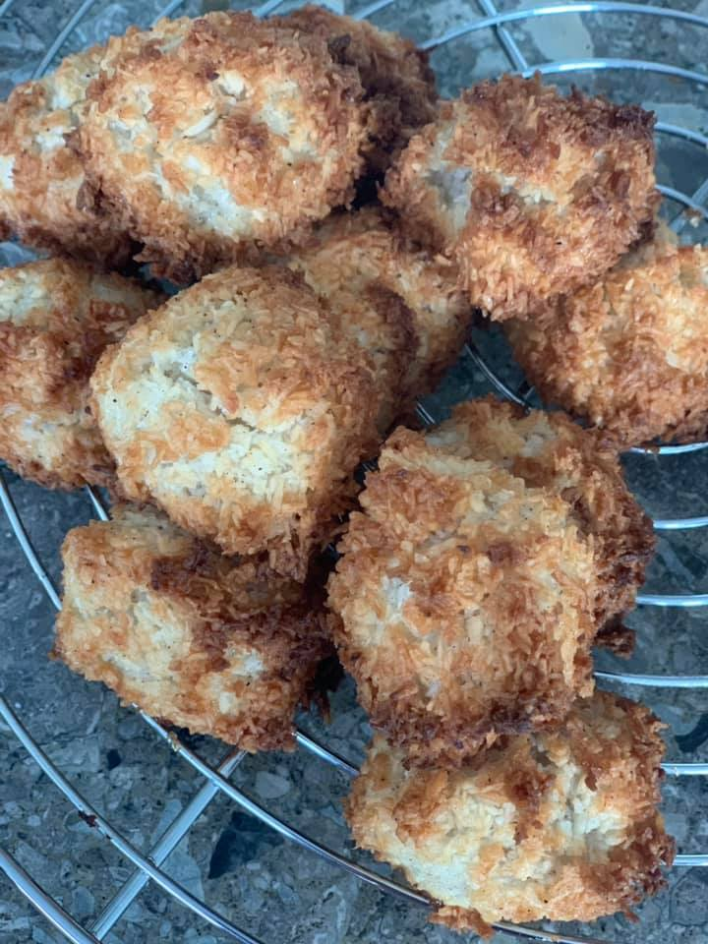](https://www.facebook.com/photo/?fbid=10159049238732769&set=pcb.1544169792434787&__cft__%5b0%5d=AZVSMxXiWL3tTgVivmaKe02X7Vn-QoOmexi5LA7KzhjvaccFhdkBEKKGWfMO7Sm6HJZ7NMDIWJSKQoY5llhEV5Ru6a_25DmViOkZLzAerhtHEzVGM9-Rlt3fa58DNBEWr8cDtOD7AU-9px_wRDWuLBDZ&__tn__=*bH-R)Kokosrotsjes...***

Doet me denken aan mijn jeugd



- 200 gram kokosrasp

- 100 gram vanillesuiker of Zusto met enkele druppels vanille-essence

- 3 eiwitten



- verwarm oven op 180 graden en leg een bakmatje of bakpapier op een bakplaat

- alles in mengbeker ***20 seconden/snelheid 4***

- maak er bolletjes van met een soeplepel en spreid ze op de bakplaat.

- 15 min in de oven ; laat lauw worden en dan mag je al eens proeven

**Chris Simoens-Van Gompel *advisor – demo – workshop Thermomix***

**

0476 39 91 83 chriskookt simoens.chris@skynet.be [www.chriskookt.be](http://www.chriskookt.be)